root@bbbcompiler:/home/tarask# apt-get install ncurses-dev
root@bbbcompiler:/home/tarask# apt-get install libqt4-dev

Налаштовуємо cумісність версій прикладів драйверів та версії ядра, для чого переглянувши наявні вітки репозиторіів гіт командою git branch -a, переключаємося на потріну нам вітку командою git checkout (враховуючи що дані репозиторії комітити не будемо, HEAD не змінюємо, працюємо з віткою):
tarask@bbbcompiler:~/git/wits-viewer-system/kernel/linux$ git checkout -b origin/4.1
git checkout remotes/origin/origin/linux-4.1.y

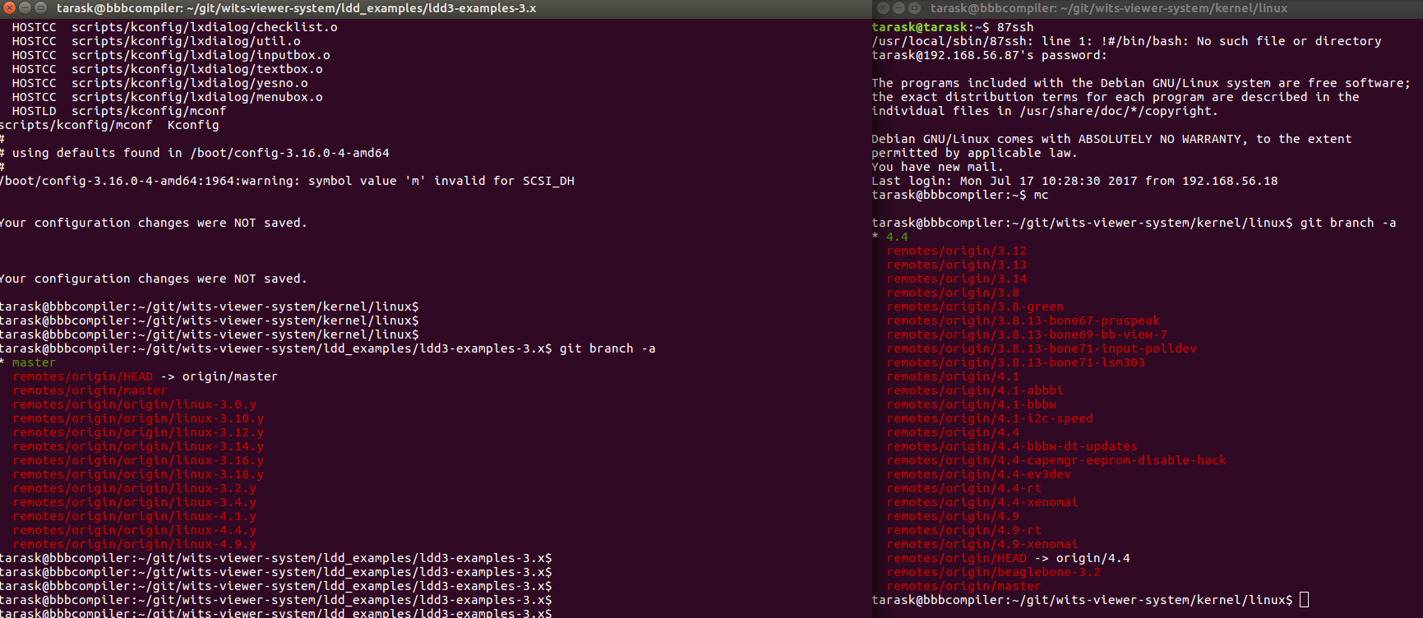

Копіюємо ldd3-examples-3.x/misc-modules в папку ядра
/home/tarask/git/wits-viewer-system/kernel/linux/drivers

Додаємо в /home/tarask/git/wits-viewer-system/kernel/linux/drivers/Kconfig

tarask@bbbcompiler:~/git/wits-viewer-system/kernel/linux/drivers$ cat Kconfig | grep misc
source "drivers/tktest/Kconfig"

Копіюємо живий Kconfig наприклад з папки драйвера 1Wire -
kernel/linux/drivers/w1$ cp Kconfig ../tktest/
Замінюємо вміст Kconfig:

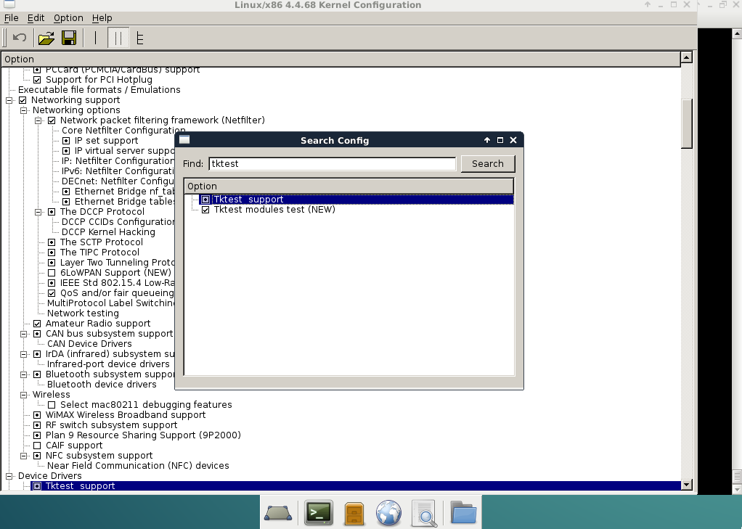
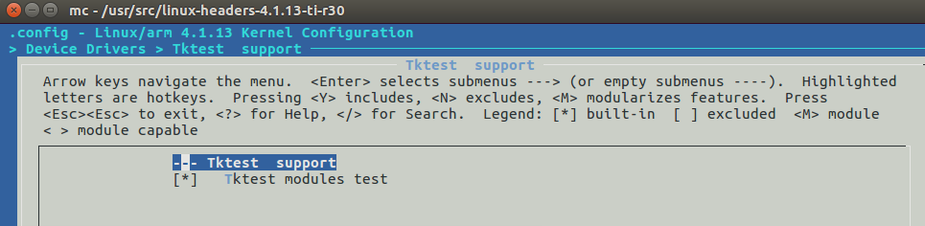

При виході з Kernel configuration — зберігаємося.
Тепер у файлі конфігу ядра бачимо включений свій модуль:
tarask@bbbcompiler:~/git/wits-viewer-system/kernel/linux$ cat .config | grep TKTEST
CONFIG_TKTEST=m
CONFIG_TKTEST_CON=y

tarask@bbbcompiler:~/git/wits-viewer-system/kernel/linux/drivers$ cat Makefile | grep tktest
obj-y += tktest/
obj-$(CONFIG_TKTEST) += tktest/

